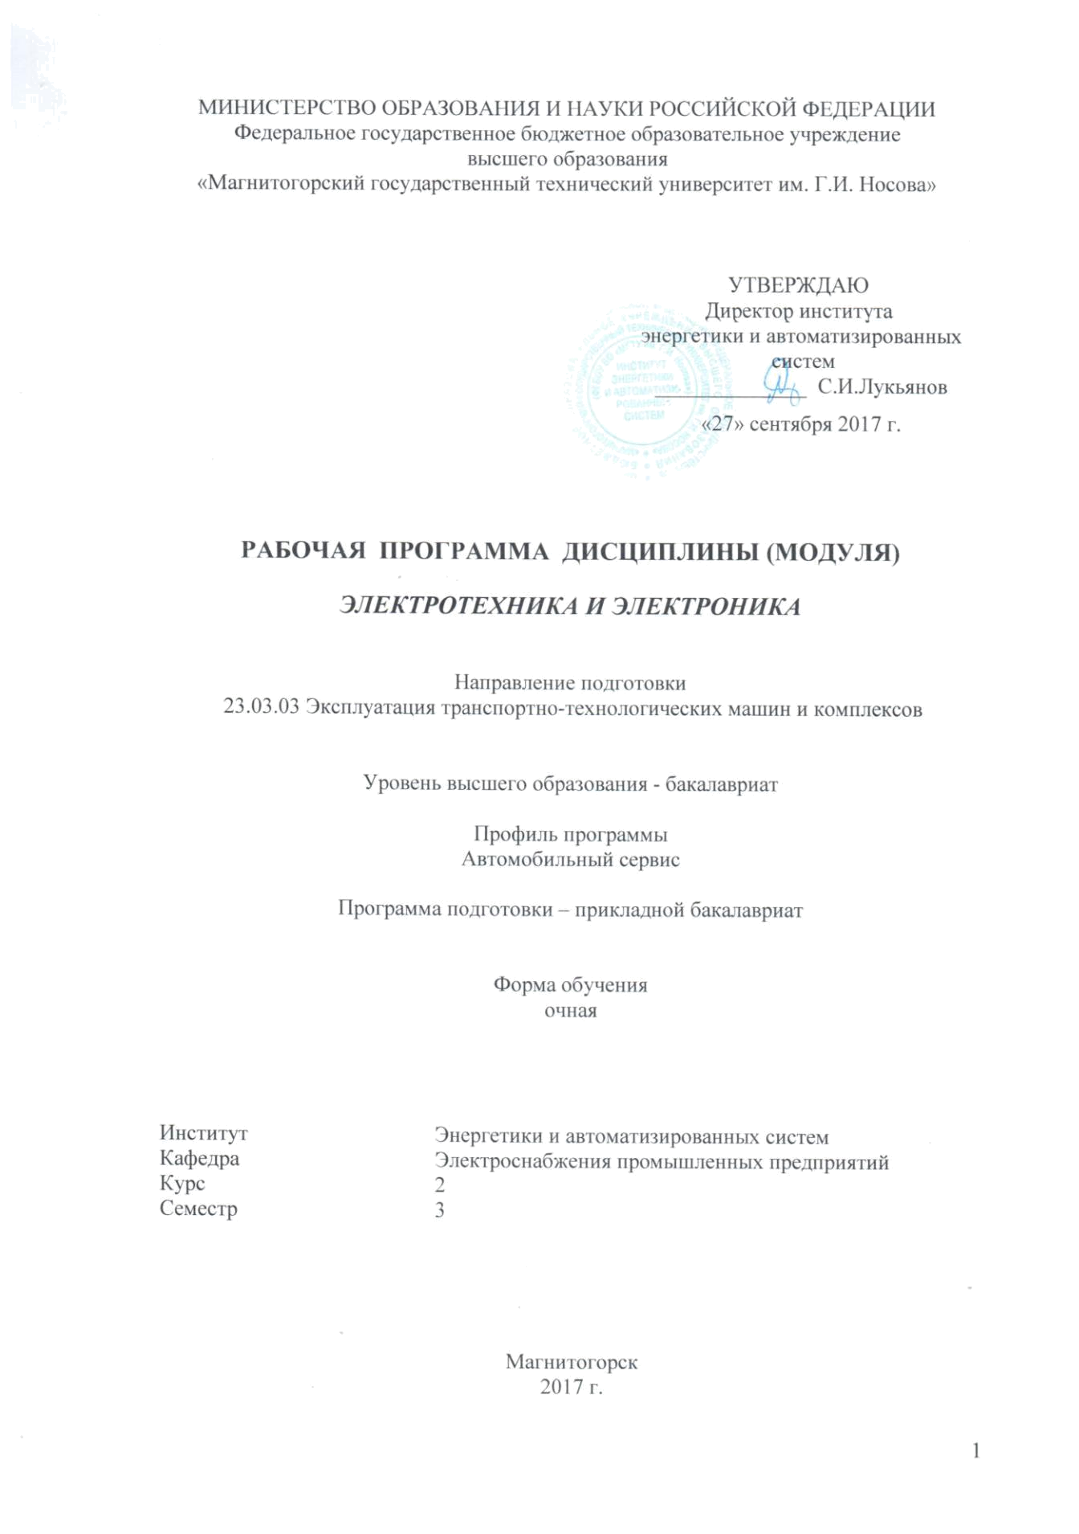
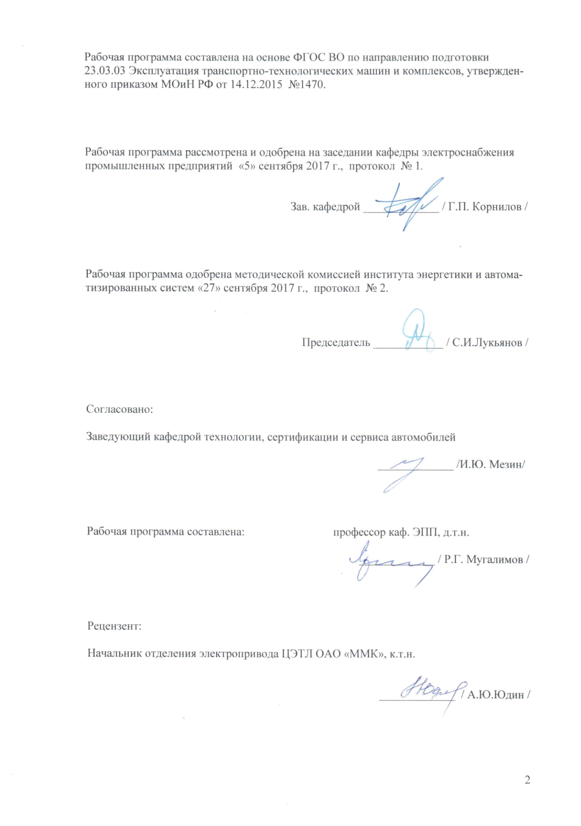

2

Лист регистрации изменений и дополнений

 |  |  | Дата. | Подпись
№ | Раздел | Краткое содержание | № протокола | Подпись
 |  |  |  | зав.
п/п | программы | изменения/дополнения | заседания | зав.
 |  |  |  | кафедрой
 |  |  | кафедры | кафедрой
1. | 6,7 | Выполнена корректировка разделов | 5.09.2018 | Корнилов
 |  |  | протокол № 1 | Г.П



2. | 8,9 | Выполнена корректировка разделов | 9.10.2019 | Корнилов
 |  |  | протокол № 2 | Г.П



3. | 6,8,9 | Выполнена корректировка разделов. | 2.09.2020 | Корнилов
 |  |  | протокол № 1. | Г.П



3
- Цели освоении дисциплины
Целью электротехнической дисциплины «Электротехника и электроника» является теоре-
тическая и практическая подготовка бакалавров неэлектротехнической специальности в об-
ласти электротехники и электроники в такой степени, чтобы они могли выбирать необхо-
димые электротехнические, электронные, электроизмерительные

устройства, уметь их правильно эксплуатировать и составлять совместно с инженерами-электриками технические задания на разработку электрических частей общепромышленных и специализированных технологических установок.

2. Место дисциплины в структуре образовательной программы подготовки бакалавра

Дисциплина Б1.Б.1.18 «Электротехника и электроника» входит в базовую часть блока 1 об-разовательной программы.

Для изучения дисциплины необходимы знания (умения, владения), сформированные в ре-зультате изучения математики (линейная алгебра, теория функций комплексного переменного, дифференциальное и интегральное исчисление, дифференциальные уравнения), физики (меха-ника (вращательное движение), электричество и магнетизм), информатики (простейшие на-выки работы на компьютере и в сети Интернет, умение использовать прикладное программ-ное обеспечение, в частности: пакеты универсальных математических программ, текстовый процессор и редактор формул).

Минимальные требования к «входным» знаниям, необходимым для успешного усвое-нии данной дисциплины: удовлетворительное усвоение программ по указанных выше раз-делам математики, физики и информатики, владение персональным компьютером на уровне уверенного пользователя.

Дисциплины, для которых освоение данной дисциплины необходимо как предшествующее: “Электрооборудование транспортных и транспортно-технологических машин”, “Электро-оборудование автотранспортных предприятий”, “Технологические процессы технического обслуживания и ремонта ТиТТМО”, “Типаж и эксплуатация технологического оборудова-ния”.

  - Компетенции обучающегося, формируемые в результате освоения дисципли-ны (модуля) и планируемые результаты обучения

- результате освоения дисциплины (модуля) «Электротехника и электроника» обу-чающийся должен обладать следующими компетенциями:

Структурный

элемент Планируемые результаты обучения компетенции
ОПК-3 готовностью применять систему фундаментальных знаний (математических, естест-веннонаучных, инженерных и экономических) для идентификации, формулирования и реше-ния технических и технологических проблем эксплуатации транспортно-технологических машин и комплексов.

Знать | -основные законы электротехники, методы расчета и анализа линейных це-
 | пей переменного тока, электрических цепей с нелинейными элементами,
 | электромагнитные устройства, электрические машины, трансформаторы;
 | машины постоянного тока, асинхронные и синхронные машины, основы
 | электроники и электрических измерений.
Уметь | -применять законы электротехники для решения, анализа и синтеза простых
 | 4

Структурный
элемент | Планируемые результаты обучения
компетенции
 | электрических цепей.
Владеть | - навыками построения графиков, зависимостей, черчения по ГОСТу про-
 | стых электрических и логических схем; решения простых электрических
 | цепей.
ППК-1- определять техническое состояние систем, агрегатов и узлов автотранспортных
средств.
Знать | -основы цифровой электроники, микропроцессорных средств, принципы ра-
 | боты электрических машин и аппаратов, электронных приборов.
Уметь | -применять законы электротехники для решения, анализа и синтеза магнит-
 | ных и электронных цепей
Владеть | -навыками включения и отключения электрических приборов и потребите-
 | лей, измерения электрических параметров.

ППК-2- демонтировать системы, агрегаты и узлы автотранспортных средств и выполнять работы по устранению неисправностей.

Знать | -устройство и принцип действия электрических машин постоянного тока,
 | асинхронных и синхронных машин трансформаторов.
Уметь | -снимать и строить характеристики электротехнических устройств
Владеть | -навыками включения и отключения электрических машин, трансформато-
 | ров.

ППК-3-собирать, регулировать и испытывать системы, агрегаты и узлы автотранспортных средств.

Знать | - элементную базу современных электронных устройств, источники вторич-
 | ного электропитания, усилители электрических сигналов, импульсных и ав-
 | тогенераторных устройств
Уметь | -осуществлять поиск, анализ и оценку информации, необходимой для по-
 | становки и решения профессиональных задач
Владеть | -основными правилами эксплуатации электрооборудования

5

- Структура и содержание дисциплины (модуля)

Общая трудоемкость дисциплины составляет 3 зачетных единиц 108 акад. часов, в том числе:
–контактная работа – 52,8 акад. часов:
– аудиторная – 51 акад. часов;
– внеаудиторная – 1,8 акад. часов
–самостоятельная работа – 55,2 акад. часов.

 |  | Аудиторная |  |  | Самостоятельная работа (в акад.часах) |  |  |  | Код и структурный элемент компетенции
 |  | контактная рабо- |  |  | Самостоятельная работа (в акад.часах) |  |  | Форма текущего | Код и структурный элемент компетенции
 | Семестр |  | та |  | Самостоятельная работа (в акад.часах) |  |  | Форма текущего | Код и структурный элемент компетенции
 | Семестр |  |  |  | Самостоятельная работа (в акад.часах) |  |  | контроля успевае- | Код и структурный элемент компетенции
Раздел/ тема | Семестр | (в акад. часах) |  |  | Самостоятельная работа (в акад.часах) |  | Вид самостоятельной | контроля успевае- | Код и структурный элемент компетенции
 |  |  |  |  |  |  | Вид самостоятельной | мости и | Код и структурный элемент компетенции
дисциплины | Семестр |  | лаборат. занятия | практич. занятия | Самостоятельная работа (в акад.часах) |  | работы | мости и | Код и структурный элемент компетенции
дисциплины | Семестр | лекции | лаборат. занятия | практич. занятия | Самостоятельная работа (в акад.часах) |  | работы | промежуточной ат- | Код и структурный элемент компетенции
 |  |  |  |  |  |  |  | тестации | Код и структурный элемент компетенции
1. Электрические цепи | 3
1.1. 1.Линейные электрические цепи |  | 4 | 2/1И |  | 5 | 1. | Поиск дополнительной |  | ОПК-3
постоянного тока. |  |  |  |  |  | информации по заданной |  | Коллоквиум по | ППК-1
 |  |  |  |  |  | теме. |  | л.р.№1. | ППК-2
 |  |  |  |  |  | 2. | Самостоятельное изуче- |  | ППК-3
 |  |  |  |  |  | ние учебной литературы. |  |  | ЗУВ
 |  |  |  |  |  | 3. | Работа с электронными
 |  |  |  |  |  | библиотеками.
 |  |  |  |  |  | 4. | Подготовка и выполне-
 |  |  |  |  |  | ние л.р.№1
1.2. Линейные электрические цепи |  | 4 | 2/1И |  | 5 | 1. | Работа с электронными | Коллоквиум по | ОПК-3
однофазного синусоидального тока. |  |  |  |  |  | библиотеками. |  | л.р.№2. | ППК-1
 |  |  |  |  |  | 2. | Самостоятельное изуче- |  | ППК-2
 |  |  |  |  |  | ние учебной литературы. |  |  | ППК-3
 |  |  |  |  |  | 3. | Подготовка и выполне- |  | ЗУВ
 |  |  |  |  |  | ние л.р.№2.

 |  | Аудиторная |  |  | Самостоятельная работа (в акад.часах) |  |  |  | Код и структурный элемент компетенции
 |  | контактная рабо- |  |  | Самостоятельная работа (в акад.часах) |  |  | Форма текущего | Код и структурный элемент компетенции
 | Семестр |  | та |  | Самостоятельная работа (в акад.часах) |  |  | Форма текущего | Код и структурный элемент компетенции
 | Семестр |  |  |  | Самостоятельная работа (в акад.часах) |  |  | контроля успевае- | Код и структурный элемент компетенции
Раздел/ тема | Семестр | (в акад. часах) |  |  | Самостоятельная работа (в акад.часах) |  | Вид самостоятельной | контроля успевае- | Код и структурный элемент компетенции
 |  |  |  |  |  |  | Вид самостоятельной | мости и | Код и структурный элемент компетенции
дисциплины | Семестр |  | лаборат. занятия | практич. занятия | Самостоятельная работа (в акад.часах) |  | работы | мости и | Код и структурный элемент компетенции
дисциплины | Семестр | лекции | лаборат. занятия | практич. занятия | Самостоятельная работа (в акад.часах) |  | работы | промежуточной ат- | Код и структурный элемент компетенции
 |  |  |  |  |  |  |  | тестации | Код и структурный элемент компетенции
1.3. Трехфазные цепи. |  | 4 | 2/1И |  | 5 | 1. | Работа с электронными | Коллоквиум по | ОПК-3
 |  |  |  |  |  | библиотеками. |  | л.р.№4. | ППК-1
 |  |  |  |  |  | 2. | Самостоятельное изуче- |  | ППК-2
 |  |  |  |  |  | ние учебной литературы. |  |  | ППК-3
 |  |  |  |  |  | 3. | Подготовка и выполне- |  | ЗУВ
 |  |  |  |  |  | ние л.р.№4.
Итого по разделу |  | 12 | 6/3И |  | 15
2. Электрические машины и транс- | 3
форматоры.
2.1. Трансформаторы. |  | 4 | 2/1И |  |  | 1. | Подготовка и выполне- | Коллоквиум по | ОПК-3
 |  |  |  |  |  | ние л.р.№21. |  | л.р.№21 | ППК-1
 |  |  |  |  | 7 | 2. | Самостоятельное изуче- |  | ППК-2
 |  |  |  |  |  | ние учебной литературы |  |  | ППК-3
 |  |  |  |  |  |  |  |  | ЗУВ
2.2. Электрические машины посто- |  | 4 | 2/1И |  |  | 1. | Подготовка и выполне- | Коллоквиум по | ОПК-3
янного тока. |  |  |  |  |  | ние л.р.№23. |  | л.р.№23. | ППК-1
 |  |  |  |  | 7 | 2. | Самостоятельное изуче- |  | ППК-2
 |  |  |  |  |  | ние учебной литературы. |  |  | ППК-3
 |  |  |  |  |  |  |  |  | ЗУВ
2.3. Асинхронные двигатели |  | 4 | 2/1И |  |  | 1. | Подготовка и выполне- | Коллоквиум по | ОПК-3
 |  |  |  |  |  | ние л.р.№24. |  | л.р.№24. | ППК-1
 |  |  |  |  | 7 | 2. | Самостоятельное изуче- |  | ППК-2
 |  |  |  |  |  | ние учебной литературы. |  |  | ППК-3
 |  |  |  |  |  |  |  |  | ЗУВ
Итого по разделу |  | 12 | 6/3И |  | 21

7

 |  | Аудиторная |  |  | Самостоятельная работа (в акад. часах) |  |  | Код и структурный элемент компетенции
 |  | контактная рабо- |  |  | Самостоятельная работа (в акад. часах) |  | Форма текущего | Код и структурный элемент компетенции
 | Семестр |  | та |  | Самостоятельная работа (в акад. часах) |  | Форма текущего | Код и структурный элемент компетенции
 | Семестр |  |  |  | Самостоятельная работа (в акад. часах) |  | контроля успевае- | Код и структурный элемент компетенции
Раздел/ тема | Семестр | (в акад. часах) |  |  | Самостоятельная работа (в акад. часах) | Вид самостоятельной | контроля успевае- | Код и структурный элемент компетенции
 |  |  |  |  |  |  | мости и | Код и структурный элемент компетенции
дисциплины | Семестр |  | лаборат. занятия | практич. занятия | Самостоятельная работа (в акад. часах) | работы | мости и | Код и структурный элемент компетенции
дисциплины | Семестр | лекции |  |  |  |  | промежуточной ат- | Код и структурный элемент компетенции
 |  |  |  |  |  |  | тестации | Код и структурный элемент компетенции
3. Основы электроники и электри- | 3
ческие измерения
3.1. Элементная база электронных |  | 4 | 1/2И |  | 6 | 1. Подготовка и выполне- | Коллоквиум по | ОПК-3
устройств |  |  |  |  |  | ние л.р.№10. | л.р.№10. | ППК-1
 |  |  |  |  |  | 2. Самостоятельное изуче- |  | ППК-2
 |  |  |  |  |  | ние учебной литературы. |  | ППК-3
 |  |  |  |  |  |  |  | ЗУВ
3.2. Источники вторичного питания. |  | 4 | 2 |  | 6,2 | 1. Подготовка и выполне- | Коллоквиум по | ОПК-3
 |  |  |  |  |  | ние л.р.№11. | л.р.№11. | ППК-1
 |  |  |  |  |  | 2. Самостоятельное изуче- |  | ППК-2
 |  |  |  |  |  | ние учебной литературы. |  | ППК-3
 |  |  |  |  |  |  |  | ЗУВ
3.3. Электрические измерения и |  | 2 | 2 |  | 7 | 1. Подготовка и выполне- | Коллоквиум по | ОПК-3
приборы. |  |  |  |  |  | ние л.р.№8. | л.р.№8. | ППК-1
 |  |  |  |  |  | 2. Самостоятельное изуче- |  | ППК-2
 |  |  |  |  |  | ние учебной литературы. |  | ППК-3
 |  |  |  |  |  |  |  | ЗУВ
Итого по разделу |  | 10 | 5/2И |  | 19,2
Итого за семестр |  | 34 | 17/8И |  | 55,2 |  | Зачет
Итого по дисциплине |  | 34 | 17/8И |  | 66

8

- Образовательные и информационные технологии

Для реализации предусмотренных видов учебной работы в качестве образовательных технологий в преподавании дисциплины используются традиционная технология и техноло-гия проблемного обучения. Передача необходимых теоретических знаний и формирование основных представлений может происходить с использованием мультимедийного оборудо-вания.

Лекции проходят в традиционной форме, в форме лекций-консультаций и проблем-ных лекций. Теоретический материал на проблемных лекциях является результатом усвое-ния полученной информации посредством постановки проблемного вопроса и поиска путей его решения. На лекциях – консультациях изложение нового материала сопровождается по-становкой вопросов и дискуссией в поисках ответов на эти вопросы.

При проведении лабораторных занятий используются работа в команде и методы ин-формационных технологий.

- Учебно-методическое обеспечение самостоятельной работы обучающихся

По дисциплине «Электротехника и электроника» предусмотрена аудиторная и внеаудитор-ная самостоятельная работа обучающихся.

Аудиторная самостоятельная работа студентов предполагает решение задач при выполнении коллоквиума по теме лабораторной работы.

Примерные аудиторные коллоквиумы

Коллоквиум № 1. Линейные цепи постоянного тока.
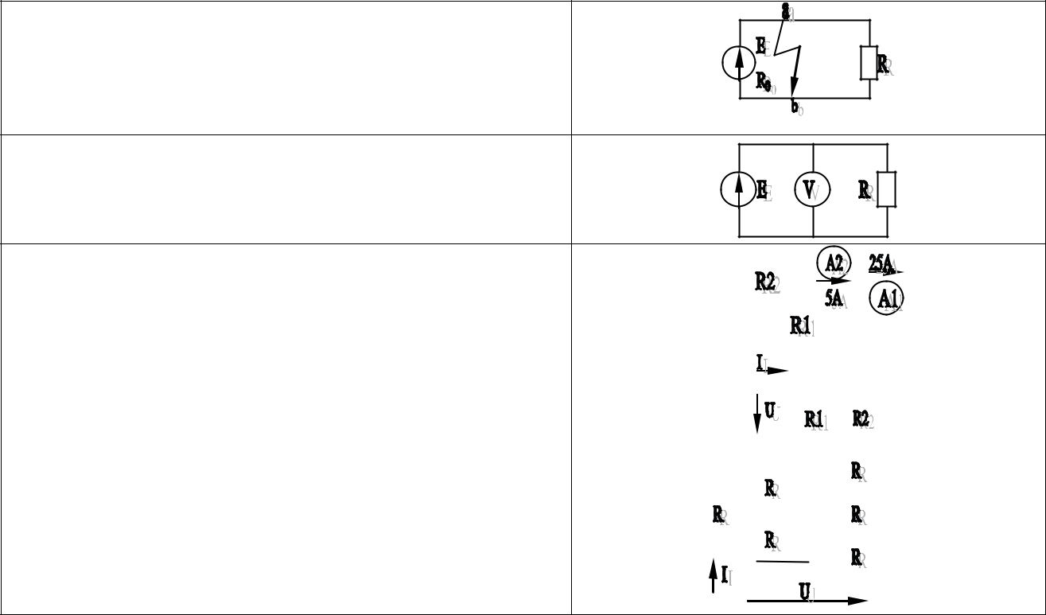

1. Определить величину тока короткого замыкания, если:
Е=2,1В,R₀=0,1Ом,R=2Ом.

- Что показывает вольтметр, подключенный к зажимам источника?

3. | Определить сопротивление резистора R2, если:
 | R1 = 3 Ом, а показания амперметров указаны на схеме.
4. | Определить сопротивления R1 и R2, | если: U = 60 В,
 | ток в неразветвленной части цепи I = 1,5 А. (R₁ = 2R₂)
5. | Определить напряжение источника U, если R=6 Ом,
 | I=4А.

Коллоквиум № 2. Линейные цепи переменного тока .

- Приведите график мгновенных значений тока и напряжения для цепи, содержащей активное сопротивление.
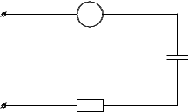

 |  | А
2. Определить сопротивление конденсатора X_{C}, если: | ~U | XC
U = 200 В, I = 4 A, cos ϕ = 0,8. | ~U | XC
U = 200 В, I = 4 A, cos ϕ = 0,8. |  | R

- Определить действующее значение тока, напряжения, сдвиг по фазе и характер нагрузки, если мгновенные значения тока и напряжения равны: i = 10 sin ωt, u = 141 sin (ωt + 30°).

 |  |  | _ | _
 |  |  | I 2 | I 3
 |  |  |  | _
4. | Приведите электрическую схему, кото-рой соответствует |  |  | I 4
 | векторная диаграмма. | _
 |  | _ | _
 |  | I | _ |  | _
 |  |  | I1 |  | _
 |  |  |  |  | U
 |  | А₁ | А₂
5. | Определить показания амперметров А₁ и А₂ | и реактивную | R | X_{L} | X_{C}
 | мощность цепи Q, если: U = 120 В. | ~U
 |  |  | 15 A | 15 A | 15 A
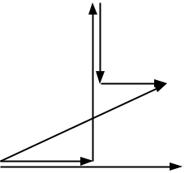
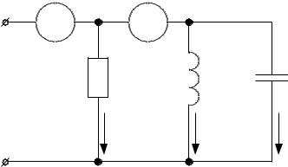

Коллоквиум № 3. Трехфазные цепи.

- Как получить трехфазную систему Э.Д.С.?Дайте определение трехфазной электрической цепи.

- Объяснить построение векторной диаграммы токов и напряжений для трехфазной цепи, соединенной «звез-дой». Нагрузка симметричная, характер активно – индуктивный.

- Линейные токи при соединении нагрузки «звездой»: I_{A} = I_{B} = I_{C} = 20 А. Определить ток в нейтральном про-воде, если φ_{а} = φ_{b} = φ_{c} = 30°.

- Приведите выражение для определения активной и реактивной мощностей при симметричной и несиммет-ричной нагрузках.
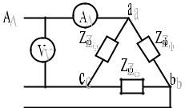

5. Определить показание вольтметра,
Zф = 10 Ом, амперметр показывает 10 А.

если

10

Коллоквиум № 4. Трансформаторы

- Назовите номинальные величины, указываемые на паспортном щитке трансформатора. Что вы понимаете под номинальной мощностью трансформатора?

- Приведите эл. схему опыта холостого хода. Расскажите порядок проведения этого опыта. Какие величины при этом определяются?

3. Приведите внешнюю характеристику трансформатора и объясните ее. При каких услови-ях снимается внешняя характеристика?

- Почему у обмотки высшего напряжения сечение провода меньше, а у обмотки низшего на-пряжения больше?

- Дано: U_{1ном}=220 В, U_{2ном}=127 В, S_{ном}=1100 ВА.

Определить номинальные токи первичной и вторичной обмоток трансформатора и коэф-фициент трансформации К.

Почему номинальные токи не равны по величине?

Коллоквиум № 5. Генераторы постоянного тока.

- Расскажите о способах охлаждения машин постоянного тока.

- Устройство и назначение коллектора.

3. Какие потери в машинах постоянного тока являются

ристику КПД и объясните ее.

постоянными? Приведите характе-

- При каких условиях снимается характеристика холостого хода? Приведите вид характери-стики холостого хода. Объясните, почему восходящая ветвь характеристики не совпадает с нисходящей?

- Генератор параллельного возбуждения с номинальным напряжением U_{ном}=220 В, номиналь-ным током I_{ном}=110 А имеет следующие потери: Р_{о}=Р_{с}+Р_{мех}=1320 Вт, Р_{в}=650 Вт, Р_{э}=1300 Вт. Определить КПД генератора.

Коллоквиум № 6. Двигатели постоянного тока.

- Устройство и принцип действия двигателя постоянного тока.

- Приведите уравнение электрического равновесия двигателя постоянного тока и объясните его.

- Для двигателя параллельного возбуждения на одном графике приведите две механические пере-дачи: естественную и искусственную (реостатную). Укажите точки, соответствующие номиналь-ному режиму и режиму идеального холостого хода и условия, при которых сняты эти характери-стики.

11

- Какие потери изменяются существенно при изменении нагрузки на валу двигателя и оказывают значительное влияние на К.П.Д.?

- Двигатель постоянного тока параллельного возбуждения имеет паспортные данные: Р_{НОМ}=10

кВт, U_{НОМ}=220 В, I_{ЯНОМ}=50 А, n_{НОМ}=1000 об/мин, R_{Я}=0,4 Ом.

Определить частоту вращения якоря двигателя при идеальном холостом ходе.

Коллоквиум № 7.Асинхронные двигатели
.

- Устройство и назначение частей трехфазного асинхронного двигателя с короткозамкнутым ро-тором.

- Как изменится ток холостого хода (I10) и номинальный коэффициент мощности (cosφ1ном ), если воздушный зазор между статором и ротором увеличится?

- Приведите выражение частоты вращения магнитного поля статора и объясните его.

- Что вы понимаете под режимом холостого хода асинхронного двигателя?

- Трехфазный асинхронный двигатель имеет номинальные данные:

Рном=10 кВт, Uном=220/380 В, nном=950 об/мин, η=85%, cosφ=0,681.

Определить номинальную мощность потребления энергии из сети и момент на валу двигателя, если обмотка статора соединена «звездой».

Коллоквиум № 8. Электрические измерения.

  - Назовите требования, предъявляемые к электроизмерительным приборам.

- Какой ток можно измерить амперметром, сопротивление которого R_{A}=0,3 Ом, n_{ном}=150 дел., С_{А}=0,001 А/дел., если включить его с шунтом, сопротивление которого R_{ш}=0,01 Ом?

- Определить цену деления вольтметра, имеющего номинальные данные: U_{ном}=50 В, n_{ном}=100 дел., R_{V}=1000 Ом, включенного с добавочным сопротивлением R_{Д}=3000 Ом.

Приведите схему включения вольтметра с добавочным сопротивлением.

- Два ваттметра с номинальными данными I_{ном}=5 А, U_{ном}=150 В со шкалой на 150 делений

включены в цепь через измерительные трансформаторы тока и напряжения с коэффициен-тами трансформации тока К_{ТТ}=50/5 и К_{ТН}=500/100.

Определить мощность потребления энергии трехфазной цепью, если стрелка одного ваттметра отклонилась на 15 делений, а другого на 40 делений.

- В чем разница между точностью и чувствительностью прибора?

12
- Оценочные средства для проведения промежуточной аттестации

а) Планируемые результаты обучения и оценочные средства для проведения промежу-точной аттестации

Структур- | Планируемые
ный элемент | результаты обу- | Оценочные средства
компетенции | чения

ОПК-3 готовностью применять систему фундаментальных знаний (математических, естест-веннонаучных, инженерных и экономических) для идентификации, формулирования и реше-ния технических и технологических проблем эксплуатации транспортно-технологических машин и комплексов

Знать | -основные зако- |  | Перечень теоретических вопросов к зачету:
 | ны электротех- | 1 | Понятия электрической, электронной и магнитной
 | ники, методы |  | цепей. Классификация и примеры цепей. Основные
 | расчета и анали- |  | законы электротехники и их применение.
 | за линейных це- | 2 | Физическая и математическая модели цепи. Источ-
 | пей переменно- |  | ники, проводники и приемники. Идеализированные
 | го тока, элек- |  | двухполюсные элементы и их свойства.
 | трических цепей | 3 | Линейные электрические цепи постоянного тока.
 | с нелинейными |  | Анализ цепи на основе законов Кирхгофа и Ома.
 | элементами, | 4 | Эквивалентные преобразования участков цепей.
 | электромагнит- | 5 | Основные методы анализа линейных цепей.
 | ные устройства, | 6 | Свойства линейных электрических цепей: свойство
 | электрические |  | линейности, принцип наложения, принцип взаимно-
 | машины, транс- |  | сти.
 | форматоры; | 7 | Электрическая мощность и энергия постоянного
 | машины посто- |  | электрического тока. Закон сохранения энергии в
 | янного тока, |  | электрической цепи с постоянными токами. Баланс
 | асинхронные и |  | мощностей.
 | синхронные | 8 | Основные характеристики и параметры синусои-
 | машины, основы |  | дальных токов и напряжений. Способы получения
 | электроники и |  | синусоидальных напряжений и токов.
 | электрических | 9 | Представление синусоидальных токов и напряжений
 | измерений. |  | векторами и комплексными числами. Законы элек-
 |  |  | трических цепей в комплексной форме.

- Фазовые соотношения между токами и напряжения-ми в цепи при синусоидальном токе.

- Сопротивления элементов и участков цепей при си-нусоидальных токах.

- Электрическая энергия и мощность в цепях с сину-соидальным током. Активная, реактивная и полная мощности. Баланс активных и реактивных мощно-стей.

- Трехфазная система напряжений, основные соотно-шения, способы получения, источники трехфазного напряжения и их эквивалентные схемы.

- Трехфазная нагрузка. Симметричная и несиммет-ричная нагрузка при соединении фаз в треугольник и звезду. Схемы и расчет эквивалентных параметров нагрузки в трехфазных цепях.

- Трехфазная трех- и четырехпроводная сеть с сим-метричной нагрузкой, схемы, расчетные соотноше-

13

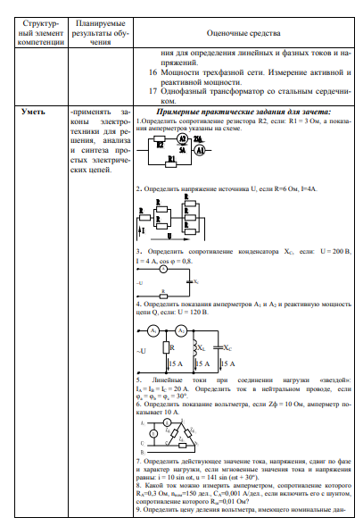

14
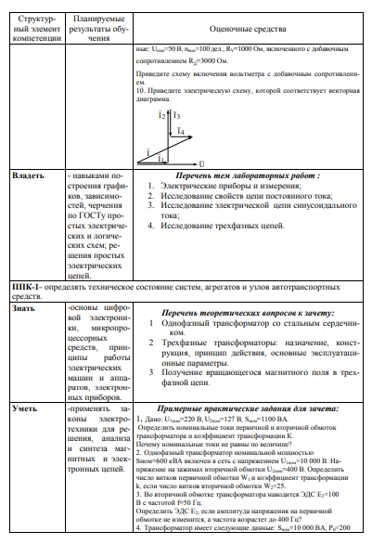15
Структур- | Планируемые
ный элемент | результаты обу- |  |  | Оценочные средства
компетенции | чения
 |  |  |  | Вт, P_{к}=400 Вт. Определить КПД трансформатора при cosϕ=0,8 и
 |  |  |  | β=0,5.
 |  |  |  | 5.Двигатель постоянного тока параллельного возбуждения имеет
 |  |  |  | паспортные данные: Р_{НОМ}=10 кВт, U_{НОМ}=220 В, I_{ЯНОМ}=50 А,
 |  |  |  | n_{НОМ}=1000 об/мин, R_{Я}=0,4 Ом.
 |  |  |  | Определить частоту вращения якоря двигателя при идеальном холо-
 |  |  |  | стом ходе.
 |  |  |  | 6. Двигатель постоянного тока независимого возбуждения имеет номи-
 |  |  |  | нальные данные: Р_{НОМ}=55 кВт, U_{НОМ}=440 В, I_{ЯНОМ}=140 А, R_{Я}=0,1 Ом.
 |  |  |  | Определить противо - ЭДС и электромагнитную мощность двигателя.
 |  |  |  | 7. Двигатель постоянного тока параллельного возбуждения имеет но-
 |  |  |  | минальные данные: Р_{НОМ}=10 000 Вт, U_{НОМ}=220 В, I_{НОМ}=55 А,
 |  |  |  | n_{НОМ}=1000 об/мин, R_{Я}=0,4 Ом, R_{В}=44 Ом.
 |  |  |  | Определить КПД η и момент вращения двигателя.
Владеть | -навыками |  |  | Перечень тем лабораторных работ :
 | включения и от- |  |  | 1.Исследование однофазного трансформатора;
 | ключения |  | элек- | 2.Исследование двигателей постоянного тока;
 | трических |  | при-
 | боров | и | потре-
 | бителей, |  | изме-
 | рения | электри-
 | ческих | парамет-
 | ров.

ППК-2- демонтировать системы, агрегаты и узлы автотранспортных средств и выполнять работы по устранению неисправностей;

Знать |  | -устройство |  |  | и |  | Перечень теоретических вопросов к зачету:
 |  | принцип |  | дейст- |  |  | 1. Однофазный трансформатор со стальным сердечни-
 |  | вия | электриче- |  |  |  | ком.
 |  | ских машин по-  стоянного тока, |  |  |  |  | 2. Трехфазные трансформаторы: назначение, конст-
 |  |  |  |  |  |  | рукция, принцип действия, основные эксплуатаци-
 |  | асинхронных |  |  | и |  | онные параметры.
 |  | синхронных |  |  |  |  | 3. Получение вращающегося магнитного поля в трех-
 |  | машин |  | транс- |  |  | фазной цепи.
 |  | форматоров. |  |  |  |  | 4. Асинхронные двигатели: назначение, конструкция,
 |  |  |  |  |  |  | принцип действия.
 |  |  |  |  |  |  | 5. Способы пуска и регулирования скорости асинхрон-
 |  |  |  |  |  |  | ных двигателей.
Уметь |  | -снимать |  |  | и |  | Примерные практические задания для зачета:
 |  | строить |  | харак- |  |  | 5.Двигатель постоянного тока параллельного возбуждения имеет
 |  | теристики |  | элек- |  |  | паспортные данные: Р_{НОМ}=10 кВт, U_{НОМ}=220 В, I_{ЯНОМ}=50 А,
 |  |  |  |  |  |  | n_{НОМ}=1000 об/мин, R_{Я}=0,4 Ом.
 |  | тротехнических |  |  |  |  | Определить частоту вращения якоря двигателя при идеальном холо-
 |  | устройств.
 |  |  |  |  |  |  | стом ходе.
 |  |  |  |  |  |  | 6. Двигатель постоянного тока независимого возбуждения имеет номи-
 |  |  |  |  |  |  | нальные данные: Р_{НОМ}=55 кВт, U_{НОМ}=440 В, I_{ЯНОМ}=140 А, R_{Я}=0,1 Ом.
 |  |  |  |  |  |  | Определить противо - ЭДС и электромагнитную мощность двигателя.
 |  |  |  |  |  |  | 7. Двигатель постоянного тока параллельного возбуждения имеет но-
 |  |  |  |  |  |  | минальные данные: Р_{НОМ}=10 000 Вт, U_{НОМ}=220 В, I_{НОМ}=55 А,
 |  |  |  |  |  |  | n_{НОМ}=1000 об/мин, R_{Я}=0,4 Ом, R_{В}=44 Ом.
 |  |  |  |  |  |  | Определить КПД η и момент вращения двигателя.
 |  |  |  |  |  |  | 8. Двигатель параллельного возбуждения имеет номинальные данные:

16

Структур- | Планируемые
ный элемент | результаты обу- |  | Оценочные средства
компетенции | чения
 |  |  | Р_{НОМ}=1,5 кВт, U_{НОМ}=110 В, I_{НОМ}=18 А, n_{НОМ}=3000 об/мин, R_{В}=104 Ом,
 |  |  | R_{Я}=0,47 Ом.
Владеть | -навыками |  | Перечень тем лабораторных работ :
 | включения и от- |  | Исследование асинхронных двигателей с фазным ротором.
 | ключения | элек-
 | трических | ма-
 | шин, трансфор-
 | маторов.

ППК-3-собирать, регулировать и испытывать системы, агрегаты и узлы автотранспортных средств.

Знать | - | элементную |  |  |  | Перечень теоретических вопросов к зачету:
 | базу | современ- |  |  |  | 1.Свойства и особенности полупроводниковых диодов
 | ных |  | электрон- |  |  | различных типов.
 | ных | устройств, |  |  |  | 2.Назначение и примеры простейших схем выпрямите-
 | источники |  |  |  | вто- | лей, принципы их работы.
 | ричного |  |  | элек-
 | тропитания,
 | усилители |  |  | элек-
 | трических |  |  |  | сиг-
 | налов, |  | импульс-
 | ных и автогене-
 | раторных |  |  |  | уст-
 | ройств
Уметь | -осуществлять |  |  |  |  | Примерные практические задания для зачета:
 | поиск, |  | анализ и |  |  | 9. Номинальные данные двигателя параллельного возбуждения:
 | оценку |  | инфор- |  |  | U_{НОМ}=110 В, I_{НОМ}=14 А, Р_{НОМ}=1,5 кВт, R_{Я}=0,5Ом, R_{В}=220 Ом.
 | мации, |  | необхо- |  |  | Определить противо – ЭДС при нагрузке равной I_{Я}=1,51_{НОМ}.
 | димой |  | для по- |  |  | 10. Трехфазный асинхронный двигатель имеет номинальные данные:
 |  |  |  |  |  | Рном=10 кВт, Uном=220/380 В, nном=950 об/мин, η=85%, cosφ=0,681.
 | становки |  |  | и | ре- | Определить номинальную мощность потребления энергии из сети и
 | шения |  | профес- |  |  | момент на валу двигателя, если обмотка статора соединена «звездой».
 | сиональных |  |  |  | за- | 11 Определить номинальную мощность потребления энергии из сети и
 | дач |  |  |  |  | полные потери энергии в двигателе, если: рном=4,5 кВт, к.п.д. η=90%.
 | дач |  |  |  |  | 12 Максимальный момент асинхронного двигателя 13Нм при
 |  |  |  |  |  | U1=U1ном. Чему он равен при U1=0,8Uном, если R2=const?
Владеть | -основными |  |  |  |  | Перечень тем лабораторных работ :
 | правилами |  |  |  | экс- | Исследование полупроводниковых выпрямителей.
 | плуатации |  |  | элек-
 | трооборудова-
 | ния

б) Порядок проведения промежуточной аттестации, показатели и критерии оценива-ния:

Для получения зачета по дисциплине «Электротехника и электроника» обучающийся пока-зывает знания на уровне воспроизведения и объяснения информации, навыки решения про-стых задач в области электротехники и электроники, умеет пользоваться современными средствами информационных технологий, владеет практическими навыками работы с элек-тротехнической аппаратурой.

17

  - Учебно-методическое и информационное обеспечение дисциплины (модуля)

а) Основная литература:
1.Электротехника и основы электроники : учебник / И. И. Иванов, Г. И. Соловьев, В.
- Фролов. — 10-е изд., стер. — Санкт-Петербург : Лань, 2019. — 736 с. — ISBN 978-5-8114-
0523-7. — Текст : электронный // Лань : электронно-библиотечная система. — URL:

https://e.lanbook.com/book/112073 (дата обращения: 26.09.2020). — Режим доступа: для авто-риз. пользователей.

2.Электротехника и электроника : учебное пособие / М. С. Анисимова, И. С. Попова.
— Москва : МИСИС, 2019. — 135 с. — ISBN 978-5-907061-32-3. — Текст : электронный //
Лань : электронно-библиотечная система. — URL: https://e.lanbook.com/book/116939 (дата
обращения: 26.09.2020). — Режим доступа: для авториз. пользователей.

б) Дополнительная литература:

1.Введение в теоретическую электротехнику. Курс подготовки бакалавров / Ю. А. Бычков, В. М. Золотницкий, Е. Б. Соловьева, Э. П. Чернышев. — Санкт-Петербург : Лань, 2016. — 288 с. — ISBN 978-5-8114-2406-1. — Текст : электронный // Лань : электронно-библиотечная система. — URL: https://e.lanbook.com/book/89931 (дата обращения:

26.09.2020). — Режим доступа: для авториз. пользователей.
2.Электротехника и основы электроники : учебное пособие / Н. В. Белов, Ю. С. Вол-
ков. — Санкт-Петербург : Лань, 2012. — 432 с. — ISBN 978-5-8114-1225-9. — Текст : элек-
тронный // Лань : электронно-библиотечная система. — URL: https://e.lanbook.com/book/3553
(дата обращения: 26.09.2020). — Режим доступа: для авториз. пользователей.

в) Учебные пособия и методические указания:

1.Храмшин, Р.Р. Электрические приборы и измерения. : методические указания к лаборатор-ной работе № 8 (ауд. 358) по дисциплине “Электротехника и основы электроники” для сту-дентов неэлектротехнических специальностей / Р.Р. Храмшин, Г.В. Шохина, Т.П. Ларина, Т.Р. Храмшин ; Магнитогорский гос. техический ун-т им.Г.И.Носова. Магнитогорск : МГТУ им. Г.И.Носова, 2014.-24с. :ил.,граф., схемы. -Текст: непосредственный.

2.Храмшин, Р.Р. Исследование линейной электрической цепи постоянного тока : ме-тодические указания к лабораторной работе № 1 (ауд. 358) по дисциплине “Электротехника

- основы электроники” для студентов неэлектротехнических специальностей / Р.Р. Храм-шин, Г.В. Шохина, Т.П. Ларина.;Магнитогорский гос. техический ун-т им.Г.И.Носова. Маг-нитогорск : МГТУ им. Г.И.Носова, 2013.-17с. : ил.,граф., схемы. -Текст: непосредственный.

3.Храмшин, Р.Р. Исследование линейной электрической цепи однофазного синусои-дального тока. Компенсация реактивной мощности.: методические указания к лабораторной работе № 2 (ауд. 358) по дисциплине “Электротехника и основы электроники” для студентов неэлектротехнических специальностей / Р.Р. Храмшин, Г.В. Шохина, Т.П. Ларина ;Магнитогорский гос. техический ун-т им.Г.И.Носова. Магнитогорск : МГТУ им. Г.И.Носова, 2013.-20с. : ил.,граф., схемы. -Текст: непосредственный.

  - Храмшин, Р.Р. Исследование трехфазной цепи при соединении приемников энер-гии «звездой: методические указания к лабораторной работе № 4 (ауд. 358) по дисциплине “Электротехника и основы электроники” для студентов неэлектротехнических специально-стей / Р.Р. Храмшин, Г.В. Шохина, Т.П. Ларина.;Магнитогорский гос. техический ун-т им.Г.И.Носова. Магнитогорск : МГТУ им. Г.И.Носова, 2013.-14с. : ил.,граф., схемы. -Текст: непосредственный.

5.Храмшин, Р.Р. Исследование нулевых схем выпрямления.: методические указания к лабораторной работе № 10 (ауд. 358) по дисциплине “Электротехника и основы электрони-ки” для студентов неэлектротехнических специальностей / Т.Н. Сыромятникова, Г.В. Шохи-на, Р.Р. Храмшин, Т.П. Ларина .;Магнитогорский гос. техический ун-т им.Г.И.Носова. Маг-нитогорск : МГТУ им. Г.И.Носова, 2010.-17с. : ил.,граф., схемы. -Текст: непосредственный.

18

6.Ларина. Т.П. Исследование мостовых и управляемых схем выпрямления.: методи-ческие указания к лабораторной работе № 11 (ауд. 358) по дисциплине “Электротехника и основы электроники” для студентов неэлектротехнических специальностей / Т.П. Ларина , Т.Н. Сыромятникова, Г.В. Шохина, Р.Р. Храмшин ;Магнитогорский гос. техический ун-т им.Г.И.Носова. Магнитогорск : МГТУ им. Г.И.Носова, 2010.-14 с. : ил.,граф., схемы. -Текст: непосредственный.

- Ларина. Т.П.Исследование однофазного трансформатора.: методические указания к лабораторной работе № 21 (ауд. 361) по дисциплине “Электротехника и основы электрони-ки” для студентов неэлектротехнических специальностей / Т.П. Ларина, Р.Р. Храмшин, Г.В. Шохина ;Магнитогорский гос. техический ун-т им.Г.И.Носова. Магнитогорск : МГТУ им. Г.И.Носова, 2012.-14 с. : ил.,граф., схемы. -Текст: непосредственный.

- Ларина. Т.П. Исследование двигателя постоянного тока независимого возбужде-ния. : Методические указания к лабораторной работе № 23 (ауд. 361) по дисциплине “Элек-тротехника и основы электроники” для студентов неэлектротехнических специальностей / Т.П. Ларина, А.А. Чертоусов, Г.В. Шохина, Т.Н. Сыромятникова. .;Магнитогорский гос. те-хический ун-т им.Г.И.Носова. Магнитогорск : МГТУ им. Г.И.Носова, 2009.-13 с. : ил.,граф., схемы. -Текст: непосредственный.

9.Чертоусов, А.А. Исследование трехфазного асинхронного двигателя с фазным ротором. : методические указания к лабораторной работе № 24 (ауд. 361) по дисциплине “Электротех-ника и основы электроники” для студентов неэлектротехнических специальностей / А.А.

Чертоусов, Г.В. Шохина, Т.Н. Сыромятникова, Т.П. Ларина.;Магнитогорский гос. техиче-ский ун-т им.Г.И.Носова. Магнитогорск : МГТУ им. Г.И.Носова, 2009.-28 с. : ил.,граф., схе-мы. -Текст: непосредственный

г) Программное обеспечение и Интернет-ресурсы:

 | Наименование ПО | № договора |  |  |  | Срок действия лицен-
 |  |  |  |  |  | зии
 | MS Windows 7 | Д-1227 от 08.10.2018 |  |  |  | 11.10.2021
 |  | Д-757-17 от 27.06.2017
 | MS Office 2007 | № 135 от 17.09.2007 |  |  |  | бессрочно
 | FAR Manager | свободно распространяемое |  |  |  | бессрочно
 | FAR Manager | ПО
 | 7Zip | Свободно распространяемое |  |  |  | бессрочно
 | Профессиональные базы данных и информационные справочные системы
 | Название курса |  |  |  |  | Ссылка
Электронная база периодических изданий East |  |  |  | https://dlib.eastview.com/
View Information Services, ООО «ИВИС»
Национальная информационно-аналитическая
система – Российский индекс научного цити- |  |  |  | URL: https://elibrary.ru/project_risc.asp
рования (РИНЦ)
Поисковая система Академия Google (Google |  |  |  | URL: https://scholar.google.ru/
Scholar)
Информационная система - Единое окно дос- |  |  |  | URL: http://window.edu.ru/
тупа к информационным ресурсам
Электронные ресурсы библиотеки МГТУ им. |  |  |  | http://magtu.ru:8085/marcweb2/Default.asp
Г.И. Носова
Российская Государственная библиотека. Ка- |  |  |  | https://www.rsl.ru/ru/4readers/catalogues/
талоги

19

- Материально-техническое обеспечение дисциплины (модуля)

Материально-техническое обеспечение дисциплины включает:

Тип и название аудитории | Оснащение аудитории
Учебные аудитории для проведе- | Мультимедийные средства хранения, переда-
ния занятий лекционного типа | чи и представления информации
ауд.365
Учебная лаборатория для прове- | Универсальный лабораторный стенд по элек-
дения лабораторных работ: лабо- | трическим цепям, электронике, электроизме-
ратория электрических цепей ауд. | рениям 9 шт.
358 | Наглядные пособия –плакаты-12 шт.
Учебная лаборатория для прове- | Универсальный лабораторный стенд по элек-
дения лабораторных работ: лабо- | трическим машинам 9 шт.
ратория электрических машин | Наглядные пособия-плакаты-12 шт.
ауд .361
Учебная аудитория для проведе- | Доска, мультимедийный проектор, экран
ния практических занятий ,
групповых и индивидуальных
консультаций, текущего контроля
и промежуточной аттестации ауд.
357, 354, 358, 361
Помещение для самостоятельной | Персональные компьютеры с пакетом MS Of-
работы обучающихся ауд. 343 | fice, выходом в Интернет и доступом в элек-
 | тронную информационно-образовательную
 | среду университета
Помещение для хранения и про- | Стеллажи, сейфы для хранения учебного обо-
филактического обслуживания | рудования.
учебного оборудования ауд. 356 | Инструменты для ремонта лабораторного
 | оборудования

20

